


Inserir Local de Armazenagem do Hidrômetro
O objetivo desta funcionalidade é inserir o local de armazenagem dos hidrômetros. Ela pode ser acessada via Menu de Sistema por dois caminhos:
- GSAN > Atendimento ao Público > Hidrômetro > Inserir Local de Armazenagem do Hidrômetro.
- GSAN > Micromedição > Hidrômetro > Inserir Local de Armazenagem do Hidrômetro.
Feito isso, o sistema acessa a tela abaixo:

Observação
Informamos que os dados exibidos nas telas a seguir são fictícios, e não retratam informações de clientes.
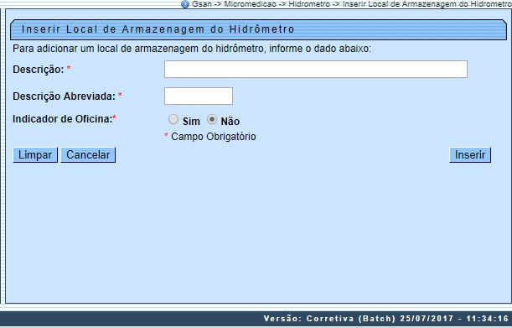
Atenção: por solicitação da Casal, os hidrômetros cadastrados possuem um novo formato de numeração: 5×7.
Acima, informe os dados obrigatórios para realizar a inclusão do local de armazenagem do hidrômetro, marcados na tela por um asterisco vermelho. Depois, clique no botão . O sistema efetua algumas validações:
- Verificar preenchimento dos campos:
  - Caso o usuário não informe ou selecione o conteúdo de algum campo necessário à inclusão do local de armazenagem do hidrômetro, o sistema exibe a mensagem: Informe «nome do campo que não foi preenchido ou selecionado».
- Verificar a existência do local de armazenagem do hidrômetro:
  - Caso a descrição do local de armazenagem do hidrômetro já exista no sistema, a seguinte mensagem é exibida: Local de Armazenagem do Hidrômetro « descrição do local de armazenagem do hidrômetro » já existe no cadastro.
- Verificar sucesso da operação:
  - Caso o código de retorno da operação efetuada no banco de dados seja diferente de zero, o sistema exibe a mensagem conforme o código de retorno.

Preenchimento dos Campos
Campo | Orientações para Preenchimento
Descrição | Campo obrigatório - Informe a descrição do local de armazenagem, com no máximo 45 (quarenta e cinco) caracteres.
Descrição Abreviada | Campo obrigatório - Informe a descrição abreviada do local de armazenagem, com no máximo 5 (cinco) caracteres.
Indicador de Oficina | Campo obrigatório - Informe Sim para indicar que o hidrômetro encontra-se em oficina; caso contrário, selecione a opção Não.
Agente Comercial | Dependendo da empresa, este campo será visualizado para a seleção do agente comercial, conforme uma das opções disponibilizadas pelo sistema.

Funcionalidade dos Botões
Botão | Descrição da Funcionalidade
 | Ao clicar neste botão, o sistema limpa o conteúdo dos campos da tela.
 | Ao clicar neste botão, o sistema cancela a operação e retorna à tela principal.
 | Ao clicar neste botão, o sistema comanda a inserção dos dados na base de dados.

Referências
Inserir Local de Armazenagem do Hidrômetro

Termos Principais
Hidrômetro
Clique aqui para retornar ao Menu Principal do GSAN

